VAEIE

Valori și Atitudini în Educație pentru o Europă Incluzivă
2019-1-BE02-KA201-060238

SUBIECT |  | Libertate
IMAGINE: |  | 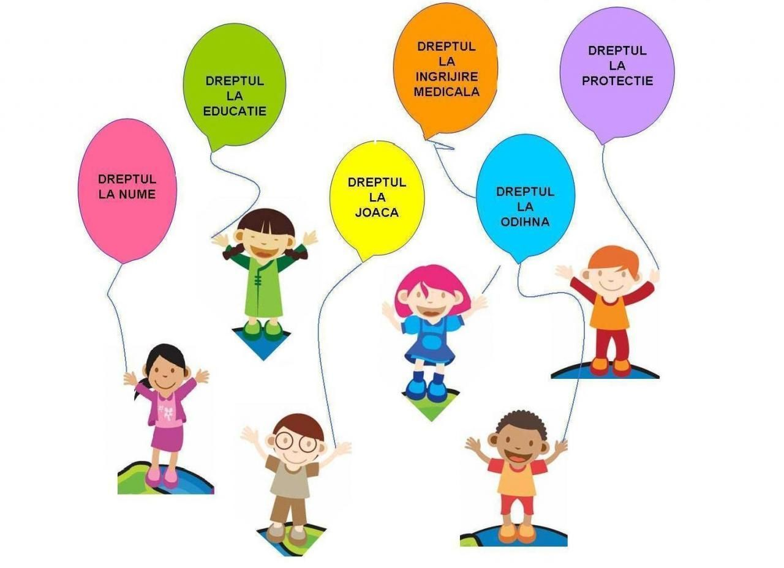
TITLU: |  | Am drepturi și responsabilități
DETALII: |  | Scop: Înțelegerea legăturii dintre drepturi și responsabilități și reflectarea asupra importanței  respectării drepturilor și responsabilităților copilului.  Obiective:  O.o1 -să denumească documentul în care sunt prezentate drepturile copilului  O.o2 -să enumere minim 7 drepturi ale copiilor  O.o3 -să recunoască drepturile copilului în diferite imagini  O.o4 -să precizeze responsabilitățile copilului în diverse situații date  O.o5 -să identifice drepturile încălcate în lectura „Prinț și cerșetor” de Mark Twain  O.o6 -să recunoască situaţiile în care drepturile copilului nu sunt respectate  O.o7 –să stabilească corect legătura dintre drepturi și responsabilități  Realizări:  Înțelegerea completă de către elevi a necesității cunoașterii și respectării drepturilor și responsabili-  tăților pe care le au.  Vocabular conex: convenție, drepturi, UNICEF, naționalitate.
CUM SĂ IMPLEMENTAȚI LECȚIA: |  | Activități:  - După ce se pregătesc materialele, profesorul va reactualiza cunoștințele elevilor încurajând  activitatea copiilor în perechi. Aceștia își vor reaminti denumirea documentului în care sunt  înscrise drepturile și îndatoririle copilului, precum și câteva drepturi cuprinse în acest document..  - Se anunță subiectul lecției și obiectivele urmărite, după care se notează la tablă.  - Elevii urmăresc materialul video „Convenția ONU privind drepturile copilului”.  - Sunt prezentate imagini care ilustrează diferite drepturi ale copilului și elevii trebuie să le  recunoască, după care, utilizînd aplicația Wordwall, vor completa oral, următoarele enunțuri:  Un copil care vizionează un spectacol de teatru are responsabilitatea…  Copiii care participă la o petrecere este bine…  Un copil care a împrumutat un obiect trebuie să aibă grijă…  Dacă un copil călătorește cu autobuzul,atunci trebuie…  Pe drumul de acasă spre școală este indicat…  - Li se cere elevilor să-și amintească lectura „Prinț și cerșetor”, studiată la limba română, și se  precizează faptul că trebuie să completeze tabelul primit cu trei drepturi de care Tom Canty  nu s-a bucurat. Se va folosi manualul de limba română.  Dreptul încălcat Fragmentul din text  Să am un loc unde să locuiesc, haine și mâncare sănătoasă. „începu să fie dezgustat de zdrențele și murdăria lui”  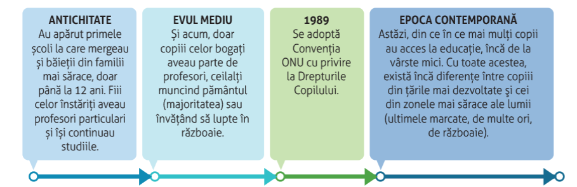  - Orientându-se după axa timpului de mai jos, elevii vor plasa acțiunea din textul de lectură  de la care s-a pornit. Apoi, pe baza informațiilor de pe axa timpului, vor desprinde motivele  pentru care nu toți copiii beneficiau/beneficiază de aceleași drepturi.  - Profesorul le va explica elevilor faptul că protejarea copilului a devenit o prioritate după  cele două războaie mondiale. Cele două convenții, din 1924 și 1959, au stat la baza  Convenției ONU cu privire la Drepturile copilului- 1989. Prin această convenție, statele  lumii au stabilit 42 de drepturi ce trebuie respectate, ce fac referire la toate aspectele vieții  unui copil și se referă șa toți copiii, indiferent de naționalitate, religie, cultură etc.  - Activități în grupuri mici  Profesorul explică elevilor faptul că drepturile copiilor sunt însoțite și de responsabilități.  Așa cum se observă în exemplul de mai jos, și de obligația de a respecta, drepturile celorlalți.  Le cere să aleagă trei drepturi, folosind linkul dat și să noteze responsabilitățile care le revin.  https://www.unicef.org/romania/ro/conventia%20natiunilor%20unite%20cu%20privire%20la%20drepturile%20copilului  Dreptul Responsabilitatea  Am dreptul la o educație potrivită aptitudilor și abilităților mele Am responsabilitatea de a merge la școală și de a-mi respecta colegii și profesorii.
MATERIALE: | https://www.slideshare.net/NicoleDcn/convenia-onu-privind-drepturile-copilului  https://wordwall.net/ro/resource/35094269  https://manuale.edu.ro/manuale/Clasa%20a%20IV-a/Educatie%20Civica/QVJBTUlT/  planșe, manuale de limba română
CATEGORIE: | Lecție de tip E-Learning
GRUP-ȚINTĂ: | 9-11 ani
MATERII ȘCOLARE CONEXE: | Limba română, istorie

Această publicație a fost creată cu sprijinul financiar al Uniunii Europene prin Programul Erasmus+. Materialul reflectă exclusiv punctul de vedere al autorilor, iar Agenția Națională și Comisia Europeană nu sunt responsabile pentru maniera în care ar putea fi utilizată informația conținută în material.

